Open Source Virtual Desktop Infrastructure VDI
Une publication du Swiss Open Systems User Group /ch/open
Auteurs: Nicolas Christener, Michael Eichenberger et Matthias Stürmer, 18 juin 2015 (V09)

Logiciels libres vs. logiciels propriétaires
Le préjugé reste largement répandu selon lequel les logiciels libres seraient des solutions réservées au hobby de quelques passionnés, mais qui, à bien des égards, ne sauraient être comparés à des solutions propriétaires. Cette perception est depuis longtemps dépassée, si l'on considère que des plate-formes comme Twitter, Facebook ou encore le système d'exploitation Android pour smartphones sont essentiellement basés sur des logiciels libres.
Alors que les éditeurs de logiciels propriétaires se financent en faisant payer des droits de licence à leurs clients, les fournisseurs de solutions open source ont un modèle d'affaires basé sur la vente de prestations. Ces prestations de service prennent en particulier la forme de contrats de support, de mise à niveau permanente, de maintenance ou d'adaptation aux besoins spécifiques du client, voire de formation, et permettent de financer le développement et l'amélioration des logiciels en question.
La principale différence entre ces deux modèles réside dans le fait que le code source des logiciels libres est accessible à tous – aux plans technique et juridique - avec pour conséquence qu'il n'en résulte aucune dépendance vis-à-vis du fournisseur. N'importe quelle société peut participer au développement de l'application et la tester du point de vue de la sécurité. Lorsque des logiciels sont élaborés selon ces principes, les dépendances à l'égard de l'éditeur sont minimisées et le choix des prestataires pour la maintenance et le développement s'élargit d'un fournisseur unique à un grand nombre de prestataires potentiels.
De plus, dans chaque domaine, il existe une alternative open source pour pratiquement tous les logiciels propriétaires. C'est une formidable opportunité pour contribuer localement à la création de places de travail à haute valeur ajoutée dans une entreprise développant des solutions open source et, tout à la fois, pour réduire la dépendance à l'égard d'un seul éditeur propriétaire.

Clients lourds et légers
Dans la plupart des cas, l'infrastructure informatique d'une entreprise est constituée d'un certain nombre de serveurs et de postes de travail locaux reliés aux premiers par un réseau pour leur permettre d'accéder aux différents services. Ces postes de travail sont usuellement qualifiés de « clients ».
Dans ce contexte, les postes de travail doivent assumer une grande partie du travail de traitement des données. Pour cela, on trouve sur ces machines un certain nombre d'applications standard, certains logiciels métier, ainsi que divers programmes tels que anti-virus, navigateur Internet, etc. Lorsque les utilisateurs démarrent leur machine, le matin, ces applications sont présentes sur chaque ordinateur. Cependant, les données auxquelles chaque utilisateur accède se trouvent généralement sur des serveurs distants et sont de ce fait sauvegardées. Comme chaque poste de travail dispose de son propre disque dur, de sa mémoire RAM, d'un processeur, d'une carte graphique, etc. et que ces composants jouent un rôle important dans cette architecture informatique, on parle alors d'un « client lourd » (fat client).
Une autre architecture est maintenant possible dans laquelle le poste de travail se limite à afficher des données et à en envoyer d'autres en retour. Dans cette configuration, l'utilisateur dispose toujours des mêmes composants de saisie (clavier, souris) et d'un écran tout à fait identique, mais l'ordinateur est réduit à sa plus simple expression. Et voici ce qui se passe alors: chaque application est alors téléchargée depuis un serveur et seule une « copie » du logiciel va s'afficher, via le réseau, sur le poste de travail. Dans cette configuration, c'est à peu près tout ce que l'on attend du « client », appelé dès lors « client léger » (thin client).

Qu'est-ce que la virtualisation?
Avec l'augmentation des capacités de calcul observées ces dernières années, il a été possible de faire fonctionner plusieurs systèmes d'exploitation en parallèle sur une même machine physique (ce qu'on désigne aussi sous le terme anglais bare metal). Dans ce cas, on encapsule le logiciel qui tournait autrefois sur un serveur physique unique sur un « serveur virtuel » ou une « machine virtuelle ».
On peut imager la chose avec l'analogie suivante: au lieu de transporter un seul container de fret sur un seul bateau, on peut en transporter des dizaines sur un bateau-cargo. On fait la même chose dans le domaine IT: alors que les services informatiques (impression, données, e-mails, calendriers) se trouvaient souvent sur des serveurs physiquement séparés, ceux-ci sont de plus en plus souvent virtualisés. Ce faisant, on limite fortement le nombre de machines physiques et on peut aisément faire tourner sur un seul et même ordinateur physique plus de dix systèmes d'exploitation et d'applications distinctes en parallèle.
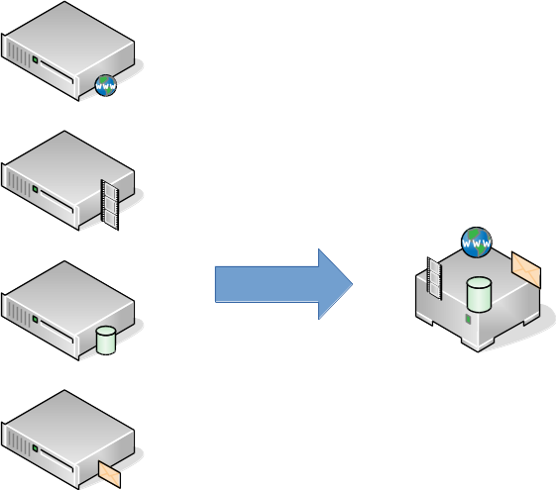
Illustration 1: Virtualisation de serveurs web, données, médias, courrier sur une même machine physique

Les différentes méthodes de virtualisation
Avec les techniques actuelles, il n'est plus besoin de distinguer les services fournis par un serveur et les logiciels tournant sur le desktop. Pratiquement tous les logiciels peuvent fonctionner de manière virtualisée. Ceci ouvre les possibilités suivantes.

Virtualisation des serveurs
La virtualisation des serveurs permet d'exploiter simultanément plusieurs serveurs sur un même environnement. Plus simplement dit, quand il fallait trois machines pour faire fonctionner un service e-mail, un serveur de données et un serveur d'impression, la capacité de calcul des machines actuelles permet de les exploiter tous les trois – et bien plus encore - sur une même machine. Dans ce cas, les ressources offertes par la machine sont réparties entre les différentes instances en fonction des besoins de chacune.

Virtualisation du poste de travail - Virtual Desktop Infrastructure (VDI)
Contrairement au serveur virtuel, le desktop virtuel est en quelque sorte physiquement déplacé. Autrement dit, le système de l'utilisateur est déplacé du poste de travail (PC) vers un serveur d'applications. Il en résulte que seule une image est reproduite sur le poste de travail, tandis que les logiciels utilisés tourneront sur le serveur central.

Virtualisation de certaines applications
La virtualisation d'application peut se faire sur un poste de travail physique ou virtuel. On installe dans un menu ou une icône les applications utiles (par exemple, Adobe InDesign ou une application métier), qui peuvent être lancées sur le serveur distant et s'affichent localement via l'interface utilisateur (fenêtre du programme, respectivement son image). Le logiciel n'a plus besoin d'être installé et mis à jour sur le poste de travail lui-même. Ceci permet par exemple de donner accès à un programme moderne sur une machine trop ancienne pour le faire tourner. Le système d'exploitation du desktop et les applications n'ont plus besoin d'être actualisés parallèlement.

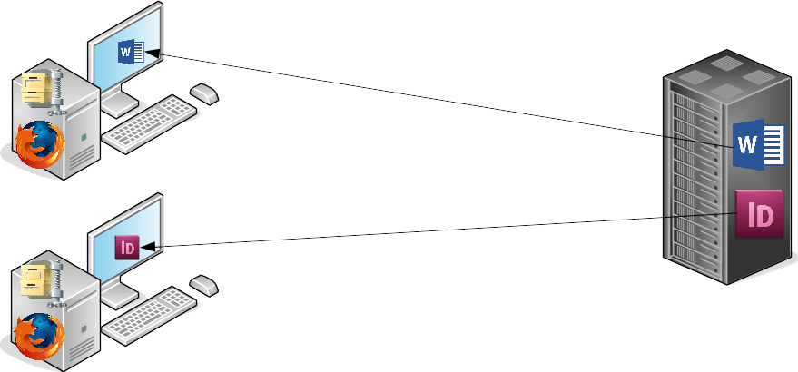

Illustration 2: Avec la virtualisation d'applications, Word et InDesign tournent sur le serveur, Firefox et WinZip en local.

Avantages et inconvénients des serveurs virtualisés
La pratique a montré que la virtualisation se justifie pour la plupart des applications. Les capacités de calcul des serveurs de dernière génération peuvent ainsi être mieux utilisées. Les machines virtuelles peuvent même être déplacées en cours d'utilisation sur d'autres machines physiques (ce qui permet de limiter les interruptions de fonctionnement du hardware lors d'opérations de maintenance), ce qui améliore globalement l'efficience de l'exploitation comme de la maintenance.
Parmi les inconvénients de la virtualisation des serveurs, on mentionnera une complexité accrue, à laquelle s'ajoute le fait qu'un problème rencontré sur un serveur peut entraîner des interruptions de service plus importantes.

Avantages et inconvénients des desktop et applications virtualisés
Contrairement à la virtualisation des serveurs, déjà largement répandue, les avis sont plus partagés en ce qui concerne les serveurs d'applications et le desktop virtuel. Si ces concepts sont connus et utilisés depuis de nombreuses années, le recours au client lourd est devenu la règle au cours des 20 dernières années. La généralisation des technologies web et l'accroissement des vitesses de transfert sur le réseau rendent à nouveau le concept de client léger intéressant.
Le principal avantage d'une infrastructure fondée sur des clients légers est certainement la centralisation de l'administration des postes. Les responsables de la maintenance n'ont plus besoin d'intervenir sur un grand nombre de postes distincts et peuvent se concentrer sur l'infrastructure centrale. Le tableau ci-dessous présente les avantages et inconvénients des trois options:
 | Thin-client | Fat-client | Serveur d'application
Maintenance  En cas de problème, le hardware peut être remplacé sans configuration particulière. |  | 
Centralisation
Les difficultés éventuelles peuvent être efficacement traitées de manière centralisée.
Mises à niveau
Possibilité de revenir sur une mise à niveau échouée.
Télétravail et mobilité
Les collaborateurs peuvent travailler n'importe où.
Coût du poste de travail
Avantageux à l'investissement et à l'exploitation.
Ecologie
Consommation réduite d'énergie en exploitation ou en stand-by.
Réseau  Un réseau performant est une condition de base essentielle dans tous les cas de figure. | 
Applications graphiques exigeantes
Fluidité des images et des vidéos.

Fournisseurs de solutions de virtualisation
Le marché de la virtualisation est très disputé et il existe donc de nombreuses solutions. Voici un tour d'horizon des solutions les plus connues:
Produit | Licence | Forces
VMWare ESXi | Propriétaire | Virtualisation de serveurs
VMWare Horizon View | Propriétaire | Virtualisation de desktops
VMWare ThinApp | Propriétaire | Serveur d'applications
Citrix XenServer | Propriétaire | Virtualisation de serveurs
Citrix XenDesktop | Propriétaire | Virtualisation de desktops
Citrix XenApp | Propriétaire | Serveur d'applications
Microsoft HyperV | Propriétaire | Virtualisation de serveurs
Microsoft Remote Desktop Services | Propriétaire | Virtualisation de desktops
Microsoft App-V | Propriétaire | Serveur d'applications
RedHat/RHEV | Open source - commerciale | Virtualisation de serveurs et de desktops
RedHat/RHEV + Numecent | Open source - commerciale | Serveur d'applications
SUSE Cloud | Open source - commerciale | Virtualisation de serveurs
OSS/oVirt (kvm) | Open source - communautaire | Virtualisation de serveurs et de desktops

Différences entre solutions propriétaires et open source
Dans les environnements Windows existants, on utilise plus fréquemment des solutions proches de Windows. Les principaux fournisseurs d'environnements Cloud et qui ont pour cela d'importants besoins de virtualisation tendent pour diverses raisons (réduction des coûts, possibilités de personnalisation, possibilité d'auditer la solution, cycles rapides d'innovation, etc.) à privilégier les technologies open source (Amazon EC2 - Xen , Google Compute Engine - kvm ). C'est justement la pression croissante et la nécessité de réduire les dépendances vis-à-vis de solutions propriétaires qui fondent la préférence de ces géants pour les produits open source.
Il convient de souligner que les coûts des solutions open source ne sont très avantageux que de prime abord. Même si les coûts d'acquisition sont nettement moins chers, les coûts d'exploitation (serveurs physiques, personnel, coûts d'hébergement, etc.) sont tout à fait comparables avec ceux des logiciels propriétaires. Cependant, les services de maintenance sur abonnement proposés par des fournisseurs comme Suse ou RedHat sont inférieurs aux coûts des licences propriétaires.

Illustration 3: VDI Open Source Stack

Exemples pratiques
On peut citer, dans le secteur public, la Division IET de la Gewerblich Industrielle Berufsschule Bern (GIBB) qui a migré une infrastructure VDI relativement importante avec RHEV/Spice. L'avantage qui en a résulté est que les postes de travail se sont limités à un système Linux très léger ne nécessitant qu'un hardware très simple. Cette configuration suffit pourtant à faire tourner une machine virtuelle Windows sur le serveur et à l'afficher de manière fluide.
Grâce à l'excellent prise en charge de toutes les plates-formes courantes, les enseignants tout comme les élèves peuvent se connecter par Internet à l'environnement de l'école qui supporte Windows, Linux, OSX et même Android. La connexion à l'Active Directory (tel que généralement utilisé dans les environnements Windows) ne pose aucun problème.
Dans le cas de produits open source, il est en outre possible d'intervenir directement dans le code du programme, alors que la documentation sur les interfaces est accessible publiquement. Il est ainsi possible pour des entreprises locales de réaliser des adaptations et de proposer leurs services, alors que seul l'éditeur est en mesure de le faire s'il s'agit d'un logiciel propriétaire. Il existe justement dans la région de Berne des sociétés innovantes capables de proposer des prestations dans ce domaine et qui ont déjà fourni avec succès des adaptations pour satisfaire les besoins particuliers de leurs clients.
Contrairement à d'autres domaines pour lesquels une formation des nombreux utilisateurs concernés s'impose (par ex. en cas d'abandon d'une application bureautique standard), l'introduction de nouvelles technologie au niveau de l'infrastructure d'exploitation est largement engagée et présente des risques considérablement plus réduits.

Considérations générales à propos des coûts
Il est assez délicat de comparer les coûts totaux de différentes solutions. D'une part, les exigences fonctionnelles devraient être définies de manière très détaillée. D'autre part, les prix publics ne sont pas directement applicables dans la mesure où les entités publiques bénéficient souvent de conditions plus favorables sur les licences.
Il est vivement conseillé, lors de la réalisation d'un appel d'offres, de préciser les exigences d'indépendance vis-à-vis du fournisseur et tout particulièrement l'absence de restrictions quant à l'usage. Ce n'est qu'à cette condition que des offres pourront être déposées, tant par ceux qui recourent à des solutions open source que par ceux qui proposent des solutions propriétaires. On signalera dans ce cadre les récentes publications de l'Office fédéral des constructions et de la logistique (OFCL/BBL) intitulées „Merkblatt Software-Ausschreibungen: Sicherstellung eines breiten Wettbewerbs“ et „angepassten IT AGB Bund“ (uniquement en allemand) [à vérifier].

Plusieurs outils peuvent conduire au succès
Une combinaison de produits commerciaux (qu'ils soient propriétaires ou open source) et de logiciels libres et gratuits peut souvent faire sens. C'est ainsi qu'il est possible de tester dans un premier temps des solutions non-critiques sur une plate-forme libre, puis, lors de la mise en production, de la migrer sur une plate-forme commerciale.
Autre exemple, on peut parfaitement créer des serveurs virtuels à l'aide d'une solution open source et utiliser une solution propriétaire pour la virtualisation du desktop (par ex., Windows Terminal-Server).
De telles configurations mixtes peuvent s'envisager dans tous les domaines de la virtualisation. Des études de faisabilité ciblées peuvent en général être réalisées rapidement et à faible coût. Il est alors possible et conseillé de comparer les offres pour des solutions open source et/ou propriétaires.
L'expérience prouve que dans le domaine particulier des solutions de virtualisation, les logiciels open source ont de très belles cartes en main et qu'il faudrait à tout le moins éviter de n'envisager que des solutions propriétaires.

A propos des auteurs

Adfinis SyGroup AG, Berne et Bâle
Adfinis SyGroup AG réalise, exploite et maintient depuis plus de dix ans des environnements de virtualisation commerciaux et soutient, parmi d'autres, des systèmes basés sur oVirt, RHEV, Xen, plain kvm, Oracle VM, XenApp, ESXi. Les solutions proposées sont exploitées chez le client ou dans divers centres de calcul un peu partout dans le monde, qui vont de la virtualisation d'applications au desktop virtuel, en passant par la virtualisation dans de grandes fermes de serveurs, permettant de répondre aux exigences croissantes de l'informatique actuelle.
Contact: Nicolas Christener, Bereichsleiter Betrieb und Verwaltungsratsmitglied der
Adfinis SyGroup AG, +41 31 550 31 13, nicolas.christener@adfinis-sygroup.ch

stepping stone GmbH, Berne
Depuis dix ans, stepping stone GmbH propose à ses clients des prestations en matière d'engineering et d'automation informatique, principalement basées sur des solutions open source. Notre propre Cloud suisse permet l'exploitation de solutions individualisées constituées de composants et de modules standardisés.
Contact: Michael Eichenberger, Gründer und Geschäftsführer stepping stone GmbH,
+41 31 332 53 63, michael.eichenberger@stepping-stone.ch

Forschungsstelle Digitale Nachhaltigkeit
La Forschungsstelle Digitale Nachhaltigkeit (centre de recherche sur l'informatique durable) a été fondée en 2014, grâce à l'aide du Swiss Open Systems User Group /ch/open, au sein de l'Institut für Wirtschaftsinformatik (Institut pour l'informatique commerciale de l'Université de Berne). Le centre de recherche dispose de compétences en matière de recherche, d'enseignement et de conseils pratiques dans les domaines suivants : logiciels open source, open data, open government, neutralité des réseaux et appels d'offres IT. L'informatique durable signifie que les connaissances dans ce domaine soient développées dans le sens d'une utilisation mesurée des ressources, librement utilisables, améliorées de manière collaborative et de telle sorte à pouvoir garantir leur accessibilité à long terme. Il faut pour cela promouvoir les formats et systèmes ouverts. Il faut aussi pouvoir s'assurer que les informations soient à l'abri des manipulations et que les données confidentielles puissent être protégées. Enfin, le développement durable de notre société du savoir implique la création de structures et de règles appropriées permettant de réduire les dépendances à l'égard d'entreprises et d'États, ainsi que de promouvoir l'innovation et la compétitivité dans les systèmes d'information et de communication.
Contact: Dr. Matthias Stürmer, Leiter der Forschungsstelle Digitale Nachhaltigkeit, Institut für Wirtschaftsinformatik der Universität Bern, +41 31 631 38 09, matthias.stuermer@iwi.unibe.ch

http://aws.amazon.com/blogs/aws/ec2-maintenance-update/
http://www.zdnet.com/article/amazon-ec2-cloud-is-made-up-of-almost-half-a-million-linux-servers/
http://en.wikipedia.org/wiki/Google_Compute_Engine#Machine_Types
http://www.computerworld.com/article/2505171/cloud-computing/google-launches-iaas-compute-engine.html
Active Directory est une technologie de Microsoft très largement utilisée pour administrer de manière centralisée des informations comme les données utilisateurs, leurs droits d'accès, etc. Cet exemple permet de montrer que de telles solutions n'ont rien d'exotique dans des environnements traditionnels et qu'elles peuvent au contraire parfaitement s'y intégrer.

